新竹市警察局
111年寒假保護青少年─擴大預防犯罪宣導

「風城少年康樂社區樂活營」
活動計畫

指導單位：新竹市政府
主辦單位：新竹市警察局
協辦單位：新竹市北區康樂社區發展協會
新竹市政府教育處
新竹市少年輔導志工隊

新竹市警察局111年寒假保護青少年
「風城少年康樂社區樂活營」活動計畫
壹、依據
內政部警政署106年9月14日警署刑防字第1060005235號函修正「警察機關防處少年事件規範」。
貳、目的
寒假期間為培養青少年從事健康休閒育樂活動，建立正確人生觀，避免涉足不良娛樂場所而誤入歧途，本局特結合本市康樂社區，讓學生走出校園，融入社區之中，使學生擴展環境的認知與愛護，一方面結合社區資源，進行有關鄉土環境教學，提升學生之環境敏感度，使學生對社區產生歸屬感與參與感，另一方面藉由清潔社區環境，鼓勵學生關注社區環境，體驗環境維護的重要，以實際行動保護地球資源。活動中並宣導預防青少年犯罪相關案例及法令，期讓學生能知法守法，共同維護社會安全，並從活動參與中學習培養團體生活守法、互助之觀念。
參、指導單位：新竹市政府。
肆、主辦單位：新竹市警察局。
伍、協辦單位：新竹市北區康樂社區發展協會、新竹市政府教育處、新竹市少年輔導志工隊。
陸、參加對象：本市國中學生30名。
柒、活動日期：111年1月24日（星期一）。
捌、活動地點：新竹市康樂社區、新竹市警察局。
玖、活動內容：
一、活動課程表：（如附件1）
(一) 體驗古輕便車道：搭乘輕便車行駛於古輕便軌道，於沿途行經106年整修開放之戰地碉堡內部導覽。
(二) 康樂社區導覽（神秘大東亞戰爭遺址、百年古井汲水樂、農村文物館體驗、參觀康樂公園、碉堡、社區藝術裝置-亮彩琉璃彩繪、農具實地實作）。
(三) 環保肥皂DIY教學。
(四) 法律小百科。
(五) 元宵DIY教學。
(六) 環保小志工-快樂掃街去。
(七) 學員心得分享。
二、本次參加活動學生將以分組方式來進行，每一組均由本市少年輔導志工負責帶隊。
三、全程參加活動學生，於活動結束後，每人均頒發志工證明1份，時數6小時（如附件2），以資證明。
拾、預期效益：
使少年於活動中學習對社區產生歸屬感與參與感，另一方面藉由清潔社區環境，鼓勵關注社會環境，體驗環境維護的重要，以實際行動保護地球資源。
拾壹、緊急應變機制及安全防護措施
一、本機制及措施若遭重大意外事故時使用之，所有意外處理方式均經本局同意後執行之。
二、緊急通報應變網絡：
（一）警察局：
1、勤務指揮中心：電話110。
2、鄰近派出所：南寮派出所，電話03-5362334。
（二）消防局：
1、勤務派遣科：電話119。
2、鄰近消防分隊：南寮消防分隊，電話03-5361157。
（三）衛生局：電話03-5355191。
（四）社會處：電話03-5352386。
三、天然災害：依據「行政院人事行政總處全球資訊網」(網址：http://www.dgpa.gov.tw/nds.html)所公告本市「天然災害停止上班及上課情形」，若活動當日「停止上課」或「停止上班、停止上課」，則活動取消或延期。
四、醫療：學員發生重大傷害或須送醫治療之病痛，立即通報119派遣救護車，送往活動地點鄰近醫療機構診治並通知學員家屬。
拾貮、本計畫如有未盡事宜，得隨時補充修訂之。

111年寒假保護青少年
附件1
「風城少年康樂社區樂活營」活動課程表
（日期：111年1月24日）
日期／活動  時 間 | 活 動 課 程 | 講師 | 活動地點
08：30─08：40 | 報到分組、開幕式 |  | 警察局少年隊  地下室柔道場
08：40─09：00 | 搭車前往康樂社區
09：00—10：00 | 體驗古輕便車道、戰地碉堡導覽 | 專人解說 | 康樂社區
10：00—11：00 | 康樂社區導覽  (神秘大東亞戰爭遺址、百年古井汲水樂、農村文物館體驗、參觀康樂公園、碉堡、社區藝術裝置-亮彩琉璃彩繪、體驗古輕便車道、農具實地實作) | 專人解說 | 康樂社區
11：00—12：00 | 環保肥皂DIY教學 | 專人解說 | 康樂社區
12：00—13：00 | 午餐時間  品嚐社區風味餐 |  | 康樂社區
13：00─14：00 | 法律小百科 |  | 康樂社區
14：00─15：00 | 元宵DIY教學 | 專人解說 | 康樂社區
15：00─16：20 | 環保小志工-  快樂掃街去 |  | 康樂社區
16：20—16：40 | 學員心得分享、  頒獎、結業式 |  | 康樂社區
16：40—17：00 | 搭車返回警察局
17：00～ | 賦歸、快樂返家 |  | 警察局  少年隊門口

附件２
新竹市警察局少年隊
志工服務證明
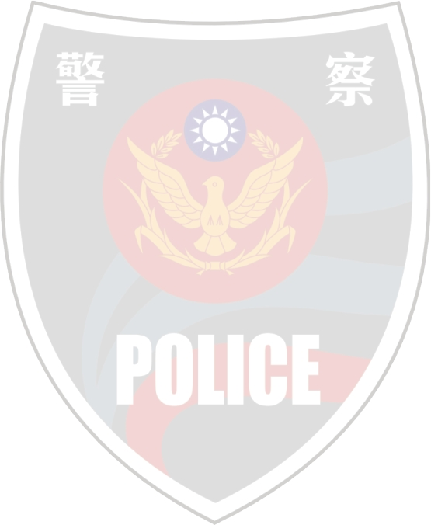
○○○ 學員111年1月24日參加新竹市警察局舉辦111年寒假保護青少年「風城少年康樂社區樂活營」活動，並擔任志工服務，計6小時，特頒此證。
服務運用單位：
承辦人簽章：
中華民國111年1月24日

